

Universidade Federal de Santa Maria
Colégio Técnico Industrial de Santa Maria
Curso Técnico em Informática para Internet Integrado ao Ensino Médio
Ana Caroline, Débora Loro, Matheus e Natália – 423

Relatório sobre importação de bases de dados em MySQL

- Importando a base de dados:
*A base de dados utilizada nos testes foi a base de dados sakila, que simula uma locadora. O sistema operacional utilizado foi o Ubuntu 18.04
  - Criar uma base de dados
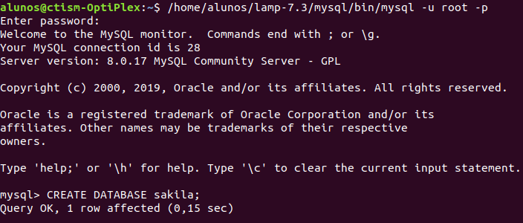
Inicialmente foi criado uma base de dados dentro do console do mysql com o comando:
CREATE DATABASE sakila;
  - Importar a base de dados:
Em seguida, a base de dados foi importada com o comando:
mysql -u root -p sakila < home/alunos/Downloads/sakila_traduzida.sql
